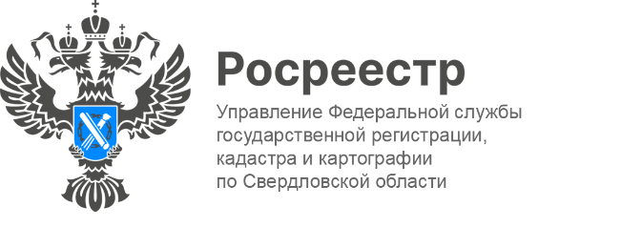

ПРЕСС-РЕЛИЗ

Представители СМИ в ходе пресс-тура обследовали пункты геодезической сети

Заместитель руководителя Управления Росреестра по Свердловской области Татьяна Янтюшева рассказала журналистам, как реализуется государственная программа «Национальная система пространственных данных» в регионе и какую работу проводит Управление Росреестра. А также показала, как определяются пункты государственной геодезической сети (далее – ГГС) на практике и обратила внимание на их сохранность.

Пункты ГГС являются основой при производстве геодезических и картографических работ в целях обеспечения общегосударственных, оборонных, научно-исследовательских задач, при инженерных изысканиях, строительстве и эксплуатации зданий и сооружений, межевании земель, других специальных работах. Именно поэтому так важна их сохранность и важное отношение граждан.

На территории Свердловской области расположено 3749 пункта государственной геодезической сети. За два года специалисты Управление Росреестра по Свердловской области обследовали 1323 пункта ГГС, расположенные на территории Свердловской области, а это порядка 36%. С начала года обследовано более 400.

Напомним, что пункт ГГС представляет собой сооружение, которое включает центр геодезического пункта и внешнее оформление. К внешнему оформлению относятся железобетонные, металлические или асбоцементные опознавательные столбы с охранными таблицами и надписями: «Геодезический пункт. Охраняется государством» или «Гравиметрический пункт. Охраняется государством», опознавательные канавы вокруг наружных знаков или центров, ограды, курганы, валы из камней, деревянные срубы, заполненные грунтом, трафареты на скалах и т.д.

Свердловским Росреестром проводятся мероприятия по обследованию пунктов геодезической сети, нивелирных пунктов государственной нивелирной сети и гравиметрических пунктов государственной гравиметрической сети.

Обследование, восстановление и внесение в Единый госреестр недвижимости (далее-ЕГРН) геодезических пунктов предусмотрено госпрограммой «Национальная система пространственных данных» для установления и распространения единой государственной системы координат, обеспечения картографирования территории России и обеспечения землепользования, кадастра, строительства. Сегодня перед региональным Росреестром стоит задача в максимально короткий срок получить достоверную и актуальную информацию о состоянии геодезических пунктов.

Важно отметить, что до сих пор остаются необследованными пункты, расположенные в труднодоступных лесных массивах и горных местностях. В целях обеспечения сохранности геодезических пунктов устанавливаются охранные зоны. В регионе охранные зоны внесены 100% пунктов ГГС. Управлением Росреестра параллельно ведется обследование пунктов государственной нивелирной и государственной гравиметрической сетей.

«Геодезический пункт может быть поврежден внешне, например, могут отсутствовать какие-то соответствующие указатели, опознавательные канавы, наружные знаки. Но это не означает, что сам по себе такой геодезический пункт утратил свое значения и перестал быть охраняемым федеральным имуществом. Геодезические пункты могут быть размещены непосредственно на земельных участках, объектах капитального строительства (крышах, стенах зданий, подвальных помещениях), искусственно созданных сооружениях», – отметила заместитель руководителя Управления Татьяна Янтюшева.

Правообладатели в случае выявления повреждения или уничтожения геодезического пункта обязаны проинформировать о данном факте Управление Росреестра по Свердловской области. Направлять уведомления необходимо по адресу: 620062, г. Екатеринбург, ул. Генеральская, д. 6а.
Так, за не уведомление, отказ в предоставлении возможности подъезда (подхода) к этим пунктам для проведения на них наблюдений предусмотрена административная ответственность в виде предупреждения или наложение штрафа в размере от одной тысячи до пяти тысяч рублей (ч.4 ст.7.2 КоАП РФ).
А также административная ответственность предусматривается за уничтожение, повреждение или снос таких пунктов в виде штрафа на граждан в размере от пяти тысяч до десяти тысяч рублей; на должностных лиц - от десяти тысяч до пятидесяти тысяч рублей; на юридических лиц - от пятидесяти тысяч до двухсот тысяч рублей (ч.3 ст.7.2 КоАП РФ).

Узнать, расположен ли на земельном участке пункт ГГС и охранная зона или нет, можно запросить выписку из Единого реестра недвижимости о своем земельном участке.

Контакты для СМИ: Пресс-служба Управления Росреестра по Свердловской области
+7 343 375 40 81
press66_rosreestr@mail.ru
www.rosreestr.gov.ru
620062, г. Екатеринбург, ул. Генеральская, 6 а.

